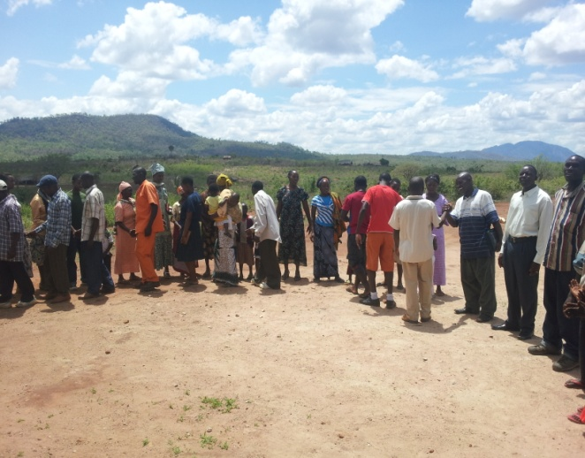  교회앞마당에서 예배후 인사하는 성도들 | 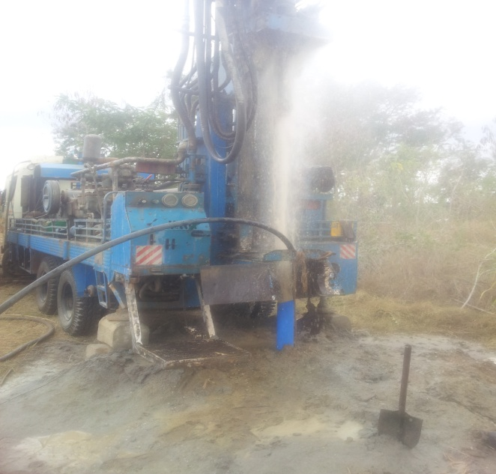  유치원과 센터부지내의 지하수공사장면
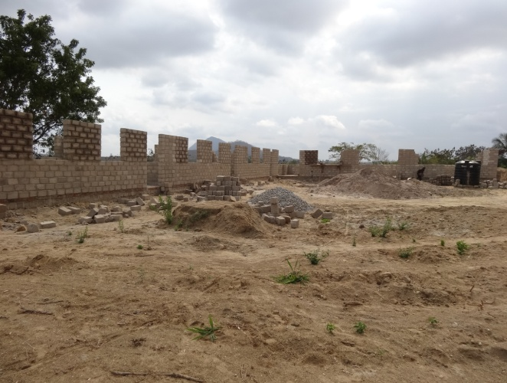  유치원과 시디피 센터 건축진행 상황 | 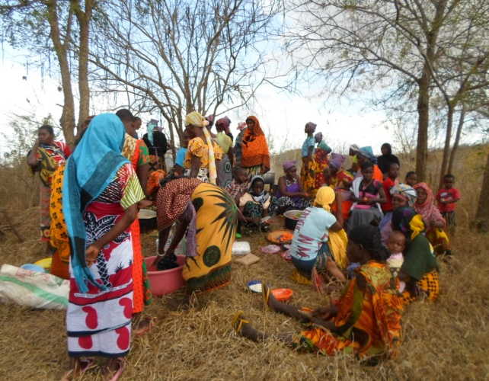  CDP어린이 생일잔치 준비중인 어머니들
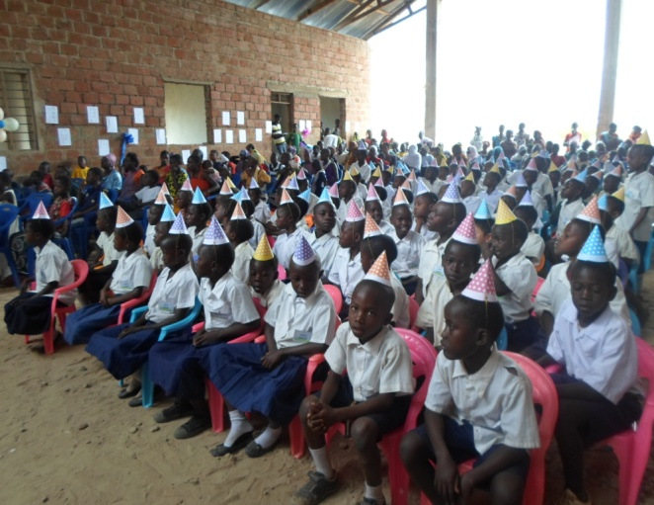  CDP어린이 생일잔치중 | 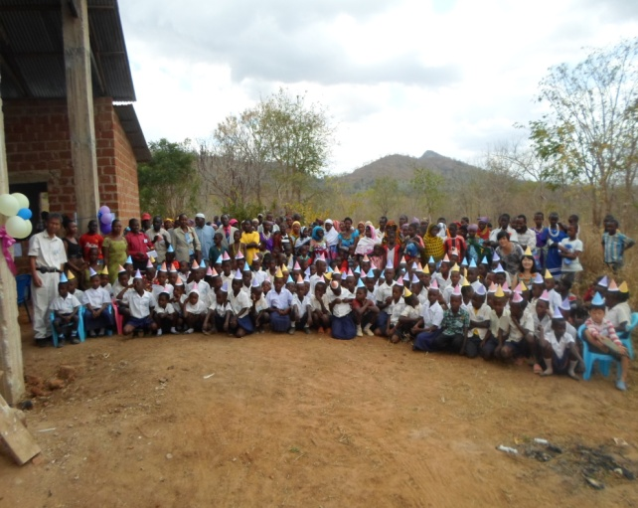  CDP 생일 잔치를 끝내고

